|  |  |
| --- | --- |
|  | |
| Тульская область | |
| Администрация  муниципального образования Узловский район | |
|  | |
| Постановление | |
|  | |
| от года | № |

**О внесении изменения в постановление администрации**

**муниципального образования Узловский район от 10.12.2021 № 2012 «Об утверждении проекта организации дорожного движения автомобильной дороги общего пользования местного значения Тульская область, Узловский район, г. Узловая, ул.Беклемищева»**

В соответствии с Федеральным законом Российской Федерации от 06.10.2003 № 131-ФЗ «Об общих принципах организации местного самоуправления в Российской Федерации», Федеральным законом Российской Федерации от 29.12.2017 № 443-ФЗ «Об организации дорожного движения в Российской Федерации и о внесении изменений в отдельные законодательные акты Российской Федерации», на основании статей 29, 30, 32 Устава Узловского муниципального района Тульской области, администрация муниципального образования Узловский район ПОСТАНОВЛЯЕТ:

1. Внести в постановление администрации муниципального образования Узловский район от 10.12.2021 года № 2012 «Об утверждении проекта организации дорожного движения автомобильной дороги общего пользования местного значения Тульская область, Узловский район, г. Узловая, ул.Беклемищева» следующие изменения:

1.1. Приложение к постановлению изложить в новой редакции (приложение).

2. Признать приложение к постановлению администрации муниципального образования Узловский район от 10.12.2021 года № 2021 «Об утверждении проекта организации дорожного движения автомобильной дороги общего пользования местного значения «Тульская область, Узловский район, г. Узловая, ул.Беклемищева утратившим силу.

3. Отделу информационных технологий администрации муниципального образования Узловский район (Бондаренко Д.С.) разместить настоящее постановление на официальном сайте муниципального образования Узловский район.

4. Службе по взаимодействию со средствами массовой информации администрации муниципального образования Узловский район (Рощупкин А.В.) опубликовать информацию о принятом постановлении и месте его размещения в газете «Знамя. Узловский район».

5. Постановление вступает в силу со дня обнародования.

|  |  |
| --- | --- |
| **Глава администрации муниципального образования Узловский район** | **Н.Н.Терехов** |

|  |  |
| --- | --- |
|  |  |

|  |
| --- |
| Приложение  к постановлению администрации  муниципального образования  Узловский район  от № |

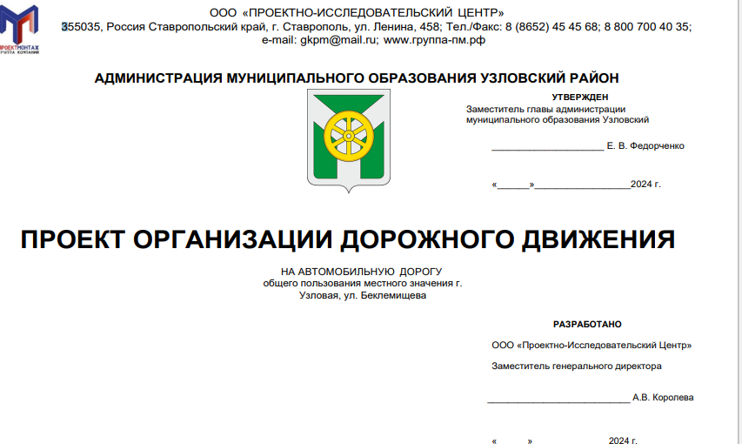

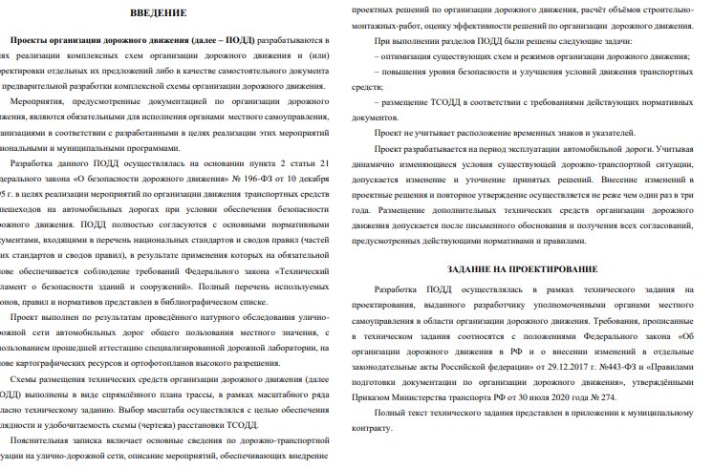

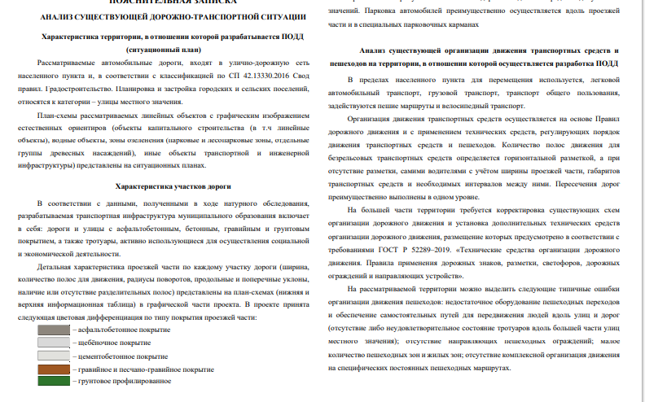

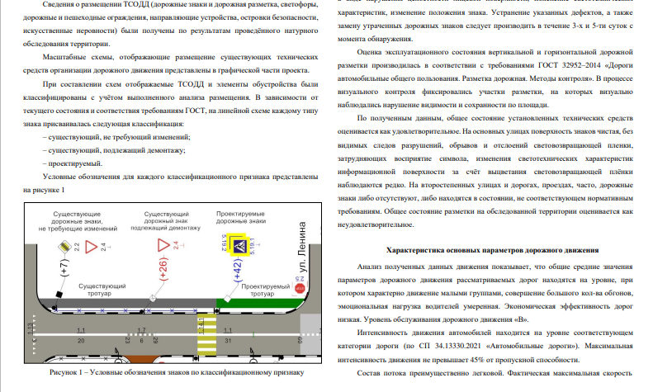

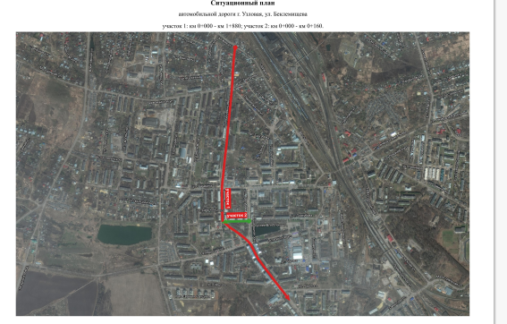

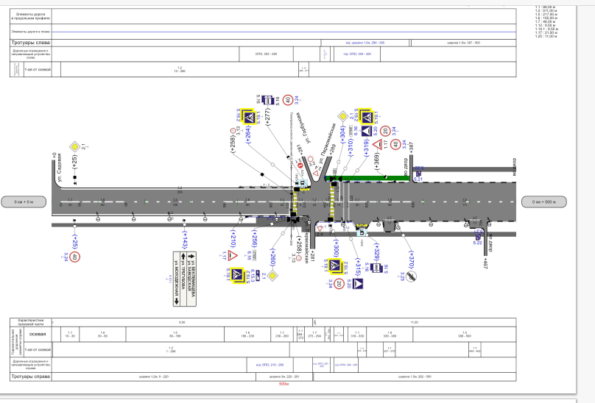

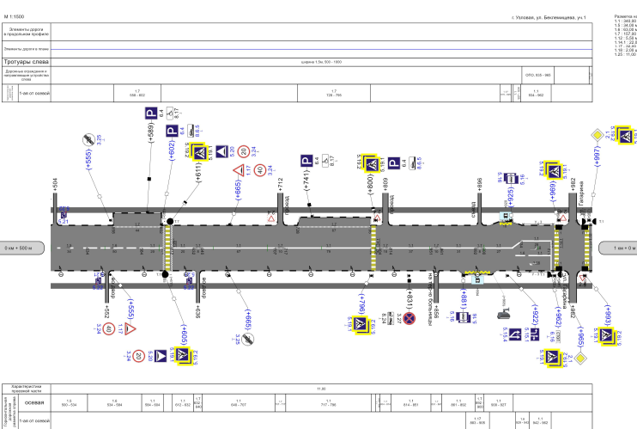

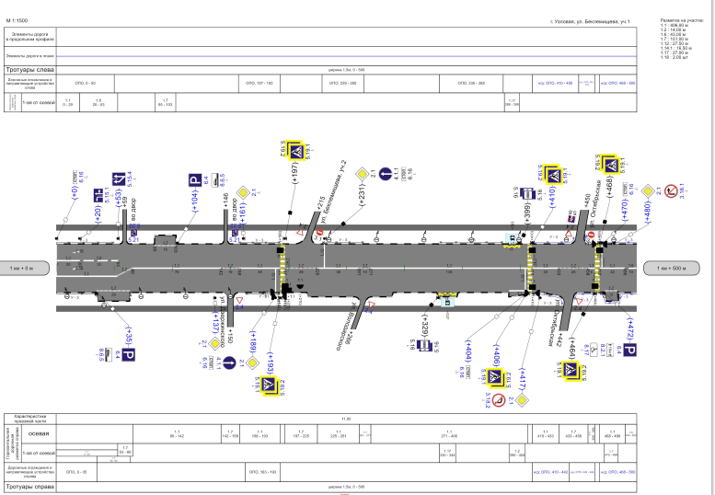

|  |  |  |  |
| --- | --- | --- | --- |
| Узловая  № 981 – пп  от 22.11.2021 | | | |
| Согласовано: | | | |
| Первый заместитель  главы администрации | Белевцева О.В.  фамилия, инициалы | ___________  подпись | _________  дата |
| Комитет по муниципальному контролю, благоустройству, транспорту и дорожному хозяйству | _________________  фамилия, инициалы | ___________  подпись | _________  дата |
| Комитет  по правовой работе | _________________  фамилия, инициалы | ___________  подпись | _________  дата |
| Руководитель аппарата | Антонова Л.В.  фамилия, инициалы | ___________  подпись | _________  дата |
| Отдел  по делопроизводству  и контролю | _________________  фамилия, инициалы | ___________  подпись | _________  дата |
|  |  |  |  |
|  |  |  |  |
| Исполнитель: комитет по муниципальному контролю, благоустройству, транспорту и дорожному хозяйству, Кочетов Н.А., 6-32-05 | | | |

